|  |  |  |
| --- | --- | --- |
| **POSICIÓN DEL PACIENTE** | **MESA QUIRÚRGICA** | **ACCESORIOS DE MESA/ SEGURIDAD** |
| * Posición de semifowler * Brazos pegados al cuerpo * Rodete para fijar la cabeza * Almohadas para hueco poplíteo y talones | * Alm * Mobilis * Diamond | * Cintas de sujeción |

**CENS (Cirugia endoscópica nasosinusal)**

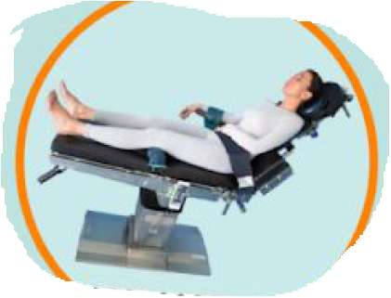

**COBERTURA:**

* Cubre mesa
* Sábana en U
* Paño adhesivo
* Paño capelina

**APARATAJE:**

* Torre de ORL (cámara, consola de luz fría, motor, sistema de irrigación)
* 2 Aspiradores

**MATERIAL FUNGIBLE:**

|  |  |
| --- | --- |
| * Batas * Guantes estériles * Gasas de hilo y Compresas * Goma de aspiración * S.F. en torre * Funda de cámara * Tetracaína 2% (nevera) * Epistaxol | * Lentinas medianas * Jeringa de 20cc * Sistema de irrigación del motor de pólipos * Fresas para el motor * Merocel con terramicina * BSS para irrigar ojo * Rinobanedif * Surgicel fibrilar |

**MATERIAL SUELTO:**

* Pinza en bayoneta
* 2 bateas

**CAJAS:**

* Caja de CENS

**INSTRUMENTAL**

**SUTURAS:**